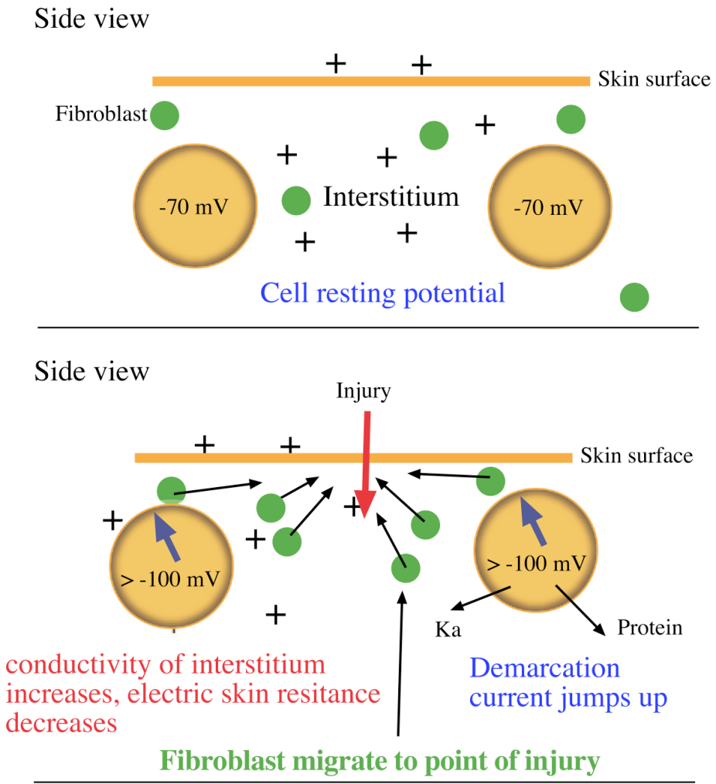
Tratamentul cu micro-ace produce produce mii de coloane microscopice în dermă. Acestea stimulează reacţia pielii de a se auto-regenera şi repara în mod natural şi sigur.
Cum funcţionează tratamentul cu micro-ace?

